DICCIONARIO ILUSTRADO

Sitio: http://www.pdictionary.com

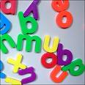
Nivel: A2

Objetivos funcionales:

- Ampliar léxico
- Clasificar

Entra en el sitio y elige el idioma “Spanish”. Luego elige entre las actividades propuestas, pulsando sobre “Straight recall”. El ejercicio consiste en escribir el nombre referido a cada dibujo. Se puede elegir entre muchos campos léxicos: animales, partes del cuerpo, colores, frutas, ropa, deportes, números, etc.
Si, por ejemplo, pulsamos sobre “transportation”, saldrán seis dibujos referidos a diferentes medios de transporte.
 | AUTOBÚS - AUTOCAR
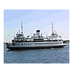 | BOTE – BARCO - EMBARCACIÓN
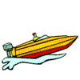 | MOTORA - LANCHA
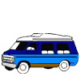 | CAMIONETA - FURGONETA
 | AEROPLANO - AVIÓN
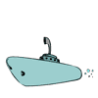 | SUBMARINO

